Завдання ІІІ етапу Всеукраїнської олімпіади з фізики
Теоретичний тур (13.02.2010 р.)
8 клас
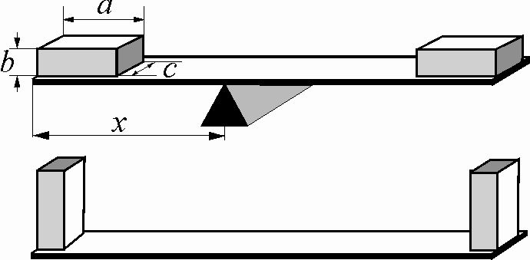
1. Між містами Рівне і Житомир курсують маршрутні таксі, які рухаючись без зупинок з швидкістю 70 км/год, дотримуються встановленого графіка. В один з днів з Рівного до Житомира виїхала маршрутка і рухалася рівномірно із встановленою швидкістю. В зв’язку з реконструкцією дороги до Євро-2012 поблизу Новоград-Волинського вона змушена була зменшити швидкість до 50 км/год. Коли ця ділянка дороги закінчилася, до Житомира залишалось
40 км. Щоб не порушити графік прибуття до Житомира, маршрутка збільшила швидкість до 80 км/год і прибула точно по графіку. Визначити час руху маршрутки ділянкою дороги, де велись ремонтні роботи.
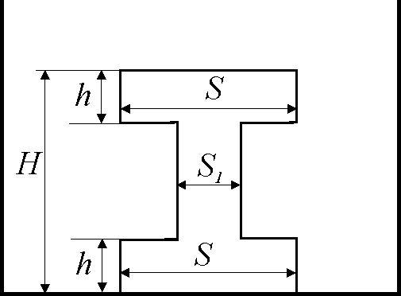
2. На краю дошки довжиною l=1 м поклали, як показано на малюнку 1, два бруски однакової форми і розмірів, але виготовлені з матеріалів різної густини. Кожен брусок має форму прямокутного паралелепіпеда, розміри якого a×b×c (a=30 cм, b=10 см, c=15 см). Дошку зрівноважили на опорі, розміщеній на відстані х=40 см від лівого краю дошки. Потім бруски розвернули і розмістили на дошці так, як показано на малюнку 2. Де потрібно розмістити опору, щоб дошка знову знаходилася в рівновазі?
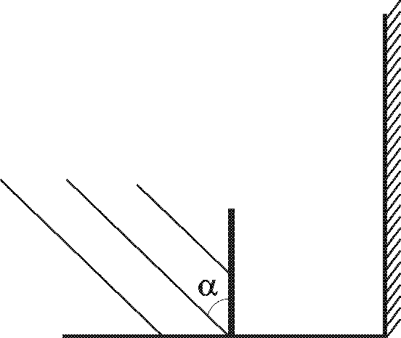
3. На дні посудини встановлена конструкція, яка нагадує форму штанги, виготовлена з чавуну. Площа верхньої і нижньої частини S=100 см², площа середньої частини S₁= 50 см². Висота конструкції та її частин вказані на малюнку. H=40 см,
h=10 см. У посудину наливають воду до висоти H. Визначити силу тиску конструкції на дно за відсутності води та побудувати графік залежності сили тиску конструкції на дно посудини від висоти налитої води. Дно посудини і поверхня конструкції ідеально гладенькі.
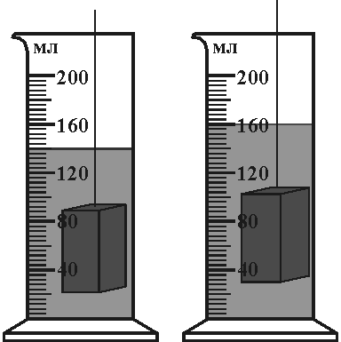
4. Сонячні промені падають на горизонтально розміщене плоске дзеркало під кутом α=45⁰. На дзеркалі розташований вертикальний непрозорий предмет висотою h. Визначити висоту тіні від предмета на вертикально розміщеному екрані, якщо відстань від предмета до екрана l.
5. У дві мензурки, в які було налито однакову кількість води, опускають два бруски однакової маси, виготовлені з свинцю та олова. Визначити початковий об’єм води в мензурках.
Завдання ІІІ етапу Всеукраїнської олімпіади з фізики
Теоретичний тур (13.02.2010 р.)
9 клас
1. З відра налили в каструлю деяку кількість води і поставили на нагрівник. Через 30 хв вода закипіла. Після того як з відра зачерпнули ще деяку кількість води і долили в каструлю, температура води в каструлі понизилася на 12 ⁰С, а через 5 хв вода знову закипіла. Яка температура води у відрі? Теплообміном води з навколишнім середовищем знехтувати.
2. Алюмінієвий провідник діаметром 2,5 мм покритий льодом. Загальний діаметр провідника і льоду 3,5 мм, температура провідника і льоду 0 ⁰С. По провіднику пропускають струм 15 А. За який час лід розтане?
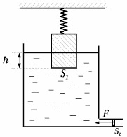
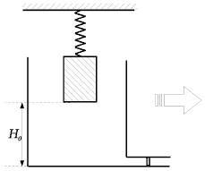
3. До посудини біля дна підведена тонка труба площею перерізу S₂, закрита рухомим поршнем. У посудині знаходиться циліндр з площею перерізу S₁. Циліндр за верхню основу підвішений за допомогою пружини жорсткістю k до стелі. Нижня основа при цьому знаходиться на висоті H₀ від дна посудини. У посудину наливають воду так, що поршень в трубі доводиться утримувати з деякою силою F. Знайти цю силу, якщо глибина занурення нижньої основи циліндра h.
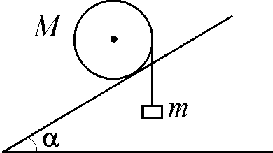
4. Циліндр масою М помістили на рельси, нахилені під кутом α до горизонту. Вантаж якої найменшої маси m потрібно прикріпити до намотаної на циліндр нитки, щоб він покотився вгору? Проковзування відсутнє.
5. На шовковій нитці висить металева кулька масою 1 г, що має заряд
0,4 мкКл. Під нею на відстані 30 см по вертикалі знаходиться така ж за розмірами, але не заряджена кулька. Ці кульки на короткий час з’єднали провідником. Як змінилась сила натягу нитки після того як провідник забрали?

Завдання ІІІ етапу Всеукраїнської олімпіади з фізики
Теоретичний тур (13.02.2010 р.)
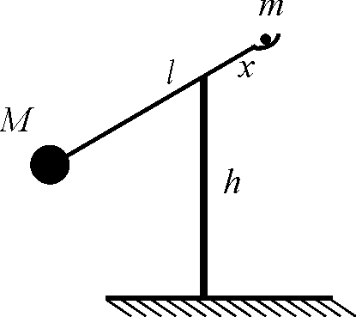
10 клас
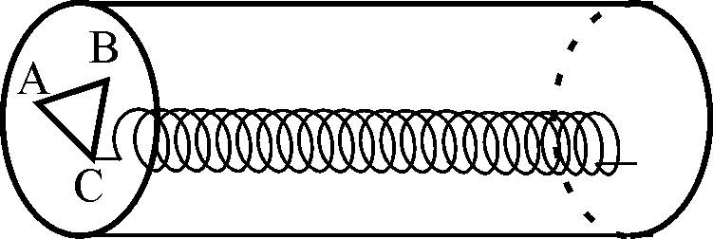
1. Саморобна катапульта являє собою вертикальну опору, на якій закріплено коромисло з снарядом і противагою. Висота опори h, довжина коромисла l, маса снаряда m, противаги M. Снаряд розташований на відстані x=l/4 від осі обертання коромисла. Коромисло утримують горизонтально, закладають снаряд і відпускають. Коли коромисло займає вертикальне положення, воно гальмується об опору, і снаряд починає вільний рух. На якій відстані від опори приземлиться снаряд? Масою коромисла, тертям в осі і опором повітря знехтувати.
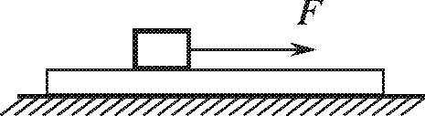
2. В герметичній посудині знаходиться повітря при 0 ⁰С і нормальному атмосферному тиску, який дорівнює зовнішньому. На стінці посудини є клапан у формі правильного трикутника зі стороною а=2 см, який може відкриватися назовні, обертаючись навколо нерухомої осі АВ. Клапан утримується в закритому положенні пружиною жорсткістю k=60 Н/м, яка прикріплена до точки С і розтягнута на величину х=3 см. Вісь пружини перпендикулярна до площини клапана. На скільки градусів потрібно нагріти повітря в посудині, щоб клапан відкрився?
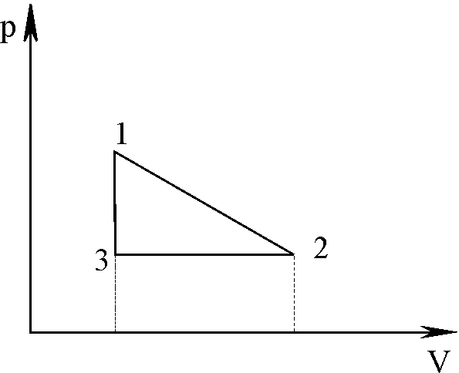
3. На дошці масою М=2 кг лежить невеликий брусок масою m=4 кг. Коефіцієнт тертя між дошкою і бруском μ₁=0,1, між дошкою і поверхнею стола μ₂=0,05. До бруска прикладають горизонтальну силу F. Побудуйте графіки залежності прискорення руху бруска від сили F та залежності прискорення руху дошки від сили F.
4. Над ідеальним одноатомним газом здійснюється замкнутий цикл 1 – 2 – 3 – 1 Відомо, що об’єм газу в стані 2 у три рази більший, ніж у стані 1. Визначити відношення роботи газу за цикл до кількості теплоти, підведеної до газу при ізохорному процесі.
5. Повітряну кулю об'ємом 200 м³ наповнено теплим повітрям. Куля з підвішеним до неї вантажем плаває на невеликій висоті над землею, де густина зовнішнього повітря дорівнює 1,3 кг/м³. Загальна маса оболонки кулі та вантажу, що підвішений до кулі, становить 100 кг. Визначте густину повітря всередині кулі.

Завдання ІІІ етапу Всеукраїнської олімпіади з фізики
Теоретичний тур (13.02.2010 р.)
11 клас
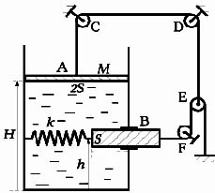
1. Кенгуру намагається наздогнати Черепаху. Початкова відстань між ними L = 10 км. Кенгуру долає цю відстань за час t₁, але за цей час Черепаха встигає відповзти на відстань x₁. Кенгуру долає і її — за час t₂, але Черепаха за цей час знову відповзає від нього, тепер уже на відстань x₂. Описана ситуація продовжується знову і знову. Суддя змагань встиг зафіксувати довжину третьої ділянки x₃ = 8 см і час проходження учасниками перегонів сьомої ділянки t₇ = 1,28·10⁻⁷ с. Через який час після старту Кенгуру наздожене Черепаху? Вважайте, що Кенгуру і Черепаха рухаються по одній дорозі і їх швидкості не змінюються по величині.
2. У системі, зображеній на малюнку, блоки С, D, F — нерухомі, а E — рухомий. Поршень B може вільно ковзати в отворі бічної стінки посудини на висоті h від дна, залишаючись горизонтальним. Площа перерізу поршня B становить S, а його висота мала. Жорсткість пружини, натягнутої горизонтально між торцем поршня B і протилежною бічною стінкою посудини, дорівнює k. Маса поршня А рівна M, площа його перерізу — 2S. Відомо, що якщо утримувати поршень А так, що він розташований на висоті H₀, то пружина не розтягнута. Знайти, на який висоті Н буде розташований поршень А, коли вся система перебуває в рівновазі за відсутності зовнішньої дії.
3. Провідник масою m і довжиною l підвішено до діелектрика за допомогою двох однакових пружин із спільною жорсткістю k. Однорідне магнітне поле з індукцією В спрямоване перпендикулярно до площини малюнка. До верхніх кінців пружини приєднали конденсатор ємністю С. Визначити період коливання системи у вертикальній площині, нехтуючи опором і індуктивністю кола.
4. Сонячні промені падають на горизонтально розміщене плоске дзеркало під кутом α. На дзеркалі розташований вертикальний непрозорий предмет висотою h. Визначити висоту тіні від предмета на вертикально розміщеному екрані, якщо відстань від предмета до екрана l.
5. У мішку з піском масою 1 кг, що висить на легкому підвісі завдовжки 10 м, застряє куля масою 10 г, яка летіла горизонтально зі швидкістю 1010 м/с. Визначте кут, на який відхилиться підвіс від вертикалі.

